市議会議員2期目当選に向けて

来年4月は、統一地方選挙の年です。中村　よしひろも、2期目当選に向けて、邁進して参ります！2期目の選

挙は大変厳しい戦いとなります。どうか皆様のより一層のご支援を賜りたくお願い申し上げます。

これまで、1期目現職として、地域の課題や市民要望に耳を傾け、できる限り問題の解決に尽力をして参りま

した。これから先の小樽市は、高齢化を迎える中で、地域包括ケアシステムの構築や、人口減少問題への対策、対応、老朽化した市の施設の対策、中心市街地の再々開発に向けた取り組みなど、行政が対処しなければならない課題が山積みの状況です。こうした様々な問題に対して、積極的な取り組みを促し、小樽が豊かに賑わう街となるよう、議会内外で活動して参ります。これまで学んだ事を遺憾なく発揮し、市民第一の考え方で取り組んで参ります！

〇中村よしひろ　自民党支部役職

・小樽支部　政調会長

・小樽支部　副幹事長

※兼任しております

〇中村よしひろ　小樽市議会　議会内役職

・経済常任委員会　副委員長

・広聴広報委員会　副委員長

※平成29年第4回定例会では予算特別委員会副委員長

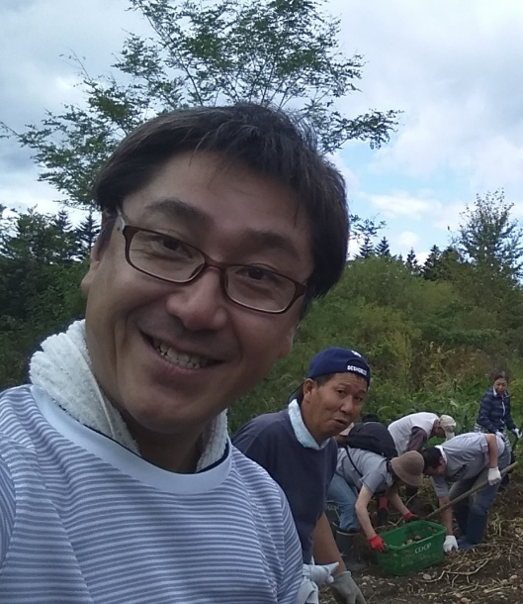

中村よしひろ後援会行事のお知らせ

○年間行事など

　　2月の新年の集いの後は、7月頃に、「夏の海辺のビール会」、そして、9月ごろには、「秋の収穫の集い」を行って参りました。

　　夏の行事は、海の街小樽に住む我々が、もっと身近に感じられるように、そして、意外と知らない、「海から眺めた小樽の魅力」を実際に見てみようということで、マリンウエーブを会場に、ビアガーデンを実施し、ご希望の方にはクルーザーに乗船いただいて、小樽を海から見てもらう、そんな企画になっております。

　　秋の収穫の集いは、人間の健康は、食べることからはじまると考える中村よしひろの思いを皆様と共感していただく企画です。我々が普段口にする食べ物を生産する農家さんのご苦労を、実際に芋ほりをして体験し、安心安全な採れたて新鮮野菜をその場で皆で食べながら、小樽の農業のこと、食の安心安全のことなどを一緒に考える機会とさせていただいております。皆様も是非ご参加ください！

秋の収穫の集い（2017年）

小樽を必ず活気ある豊かな街にしていきます。希望の持てる小樽を目指し頑張ります。

*中村よしひろ*

○寒い季節となりました。皆様お体にはくれぐれもお気をつけて、年末に向けてお過ごしください。

**第４回　国際スポーツ雪かき選手権**

～第20回小樽雪あかりの路も頑張ります！～

平成30年2月17日開催の、国際スポーツ雪かき選手権！

今年も第3ふ頭のマリン広場で行います。大会ご参加は勿論、色々な面で応援を宜しくお願い致します。

実行委員会のメンバーとして活躍していただける方も大募集中です。邪魔者の雪をスポーツ競技の糧にかえましょう。当日は、ボランティア雪かきも行います。皆さんも是非ご一緒に！**雪かきは・スポーツだ！！**

**・小樽雪あかりの路―平成30年2月9日から**

**今年は天狗山会場も企画等から応援します！**

**自民党広報**

**小樽・後志と国のパイプ役**

・中村　ひろゆき

**10月の解散総選挙・ご支援有難うございます**

**お陰様で3期目も明るく・でっかく・堂々と**

**北海道第4選挙区　衆議院議員**

***今後ともよろしくお願いいたします！***

・自民党街頭演説　金曜朝7:30～　主に小樽駅前にて

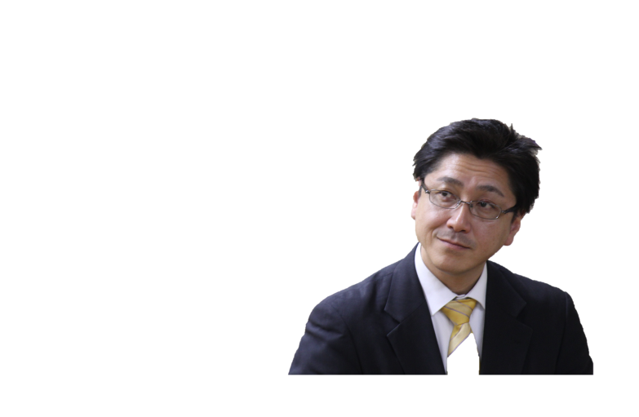

通信vol 17

平成30年 1月28日

発行責任者：中村よしひろ事務所　後援会会長：角谷　淳

〒047-0023　小樽市最上１丁目１９番２３号　電話・FAX（0134）32-4778　　直通090-6696-9787

リアルに提言

**新年🎊おめでとうございます！**

**～本日はご参加誠に有難うございます～**

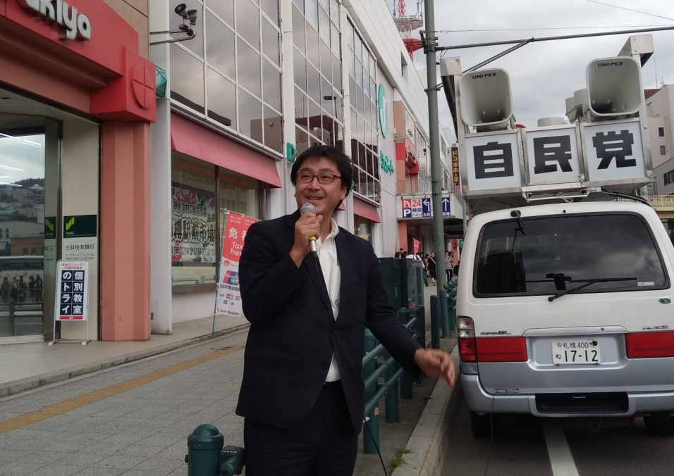

「市民の皆様、ご通勤、

ご通学中の皆様、

おはようございます！」

「小樽市議会議員

中村　よしひろ

　でございます！」

毎週金曜恒例　自民党第4選挙区支部、小樽支部合同　小樽駅前街頭演説

中村よしひろ　今年も頑張ります！

―市民が健康で、安心して暮らせる街づくりを目指して－

　日々皆様には大変お世話になっております。

いつも中村 よしひろに、皆様の温かいご支援を賜り、誠に有難うございます。

皆様と共に、市議会議員としての歩みを始めてから、間もなく3年が経過致します。

この間、皆様には励ましのお言葉を賜り、また、暖かいご指導、ご鞭撻を賜り誠に

ありがとうございます。今後も市民の皆様のために精一杯頑張って参ります。今後

とも宜しくお願い致します。